MATURITNÍ PROJEKT
Grafické rozhraní pro software Helpík

Jméno a Příjmení: Adam Kristián Šumpík
Třída: 4.B
Obor: Informační technologie 18-20-M/01
Školní rok: 2020/2021
Zadání maturitní práce

Způsob zpracování, cíle práce, pokyny k obsahu a rozsahu práce:

Cílem praktické části práce je zlepšení nebo vytvoření nového grafického rozhraní pro rehabilitační software Helpík. Tento software pomáhá tělesně postiženým a pacientům s lehkým mentálním postižením. Moje teoretická část bude obsahovat ukázky historických materiálů určených k rehabilitaci těchto pacientů, popis a porovnání softwarů k úpravě fotek a popis a porovnání formátů obrázků. Grafika musí být co nejjednodušší, aby pacienti poznali jednoduché objekty z každodenního života, ale také musí mít nějakou pestrost barev, aby jej pacient nemohl rozpoznávat jen dle barevného schématu (při opětovném používání softwaru) a musel přemýšlet a poznávat tvary. Při tvorbě nové grafiky budu využívat Adobe Photoshop, Adobe Illustrator, a Adobe Premier, komerčně použitelné fotografie (nemohu použít Creative Commons licenci apod.) a mé autorské fotografie.
- Helpík pomáhá pomocí her, které baví uživatele, ale také procvičuje jejich reakce a myšlení. Grafika tedy musí dávat smysl, aby dávala smysl i samotná hra.

Prohlášení

Prohlašuji, že jsem maturitní projekt vypracoval samostatně, výhradně s použitím uvedených a řádně citovaných pramenů a literatury.

V Pardubicích dne ……………. Vlastnoruční podpis ……………….
Poděkování
Tímto bych chtěl poděkovat panu Ing. Pavlu Čápovi za vedení mého projektu, jeho zpětnou vazbu, dodávání motivace a nápadů. Dále chci poděkovat mé rodině, kamarádům a přítelkyni za velkou morální podporu a kritický pohled na věc.

České résumé
Cílem a smyslem mého projektu je udělat jednoduchou a zároveň moderní grafiku pro software Helpík. Díky hezké grafice bude děti a pacienty rehabilitace bavit.

Klíčová slova
Pacienti, Photoshop, Adobe, Grafika, Schéma, rehabilitace, vektor, pixel

English resume
Focus of this project is to make nice and modern looking graphic schemes for software Helpík. Thanks to this graphic children and patient will like their rehabilitation.

Keywords
Patient, Photoshop, Adobe, Graphic, Scheme, rehabilitation, vector, pixel

Obsah
1.Úvod 1
2.Historie technologie určené k pomoci pacientům 1
Stará technika 1
Nová technika 2
3.Porovnání programů, se kterými pracuji 2
Porovnání rastrové a vektorové grafiky 3
Porovnání obou programů s jinými podobnými programy 4
Porovnání Photoshop a GIMP 4
Porovnání CorelDRAW a Illustrator 5
4.Popis a porovnání formátů obrázků 6
Bitmapový formát 7
Vektorový formát 8
5.Popis mého projektu vzhledem k dosud uvedeným datům 9
Popis mého projektu, a to, jak pomáhá pacientům 9
Popis firmy Rehamza s.r.o. 10
Porovnání 10
6.Porovnání grafiky mé s grafikou původní 10
Závěr 16
Zdroje 16

1.Úvod

Lidé jsou různí, různě se rodí, mají různé možnosti a různé nemoci. Proto je důležité pomáhat těm, co neměli takové štěstí. Nemocí je opravdu veliké množství a ne s každou se dá bojovat. Pokud to ale jde, tak by se bojovat určitě mělo. V dnešní době máme velké množství moderních technologií, které dokáží s tímto bojem pomoci. Můj projekt, který zajišťuje grafické rozhraní pro „Helpík“, je jedním z mnoha novodobých nástrojů k pomoci hendikepovaným pacientům. Helpík vlastní firma Rehamza, o které budu podrobněji psát v sekci „Popis firmy Rehamza“. Jejich programy se zaměřují hlavně na rozvoj a rehabilitaci postižených oblastí mozku pacientů. Hry a různé úkoly procvičují pacientovu představivost, chápání situací a logické myšlení. Aplikace a hry se samozřejmě obsahem, obtížností problému, obrázky a množstvím textu liší, jelikož záleží na tom, kdo bude tuto aplikaci a hry používat. Tyto hry jsou tedy rozděleny do různých kategorií obtížnosti, které akceptují momentální schopnosti pacientů. Je třeba brát v potaz, že kromě dětí budou software ovládat i dospělí, kteří by předložené primitivní úkoly mohli brát jako urážku nebo výsměch vůči nim.

2.Historie technologie určené k pomoci pacientům

Stará technika
Hendikepy, úrazy a všemožné nemoci už odjakživa dělají těžší nejeden život. Pokud se ale chceme bavit o technice a technologii, se kterou se ústavy snaží pomoci hendikepovaným nebo nemocným, tak nemusíme hledat moc daleko v historii. Technika, která se pro rehabilitace používá, je celkem mladá. Mezi první technické pomůcky pro hendikepované a nemocné patří například hlavolamy, které bychom odborněji nazvali edukačně-terapeutické prostředky. Jedná se o „jednoduchou“ skládačku, kde musí pacient pomocí provázku pospojovat věci, které spolu nějakým způsobem souvisí. Pacient je tak nucen přemýšlet o logice celého problému a o spojení mezi dvěma předměty. Hlavolam (takzvaný Motanice) můžete vidět na obrázku č.1.
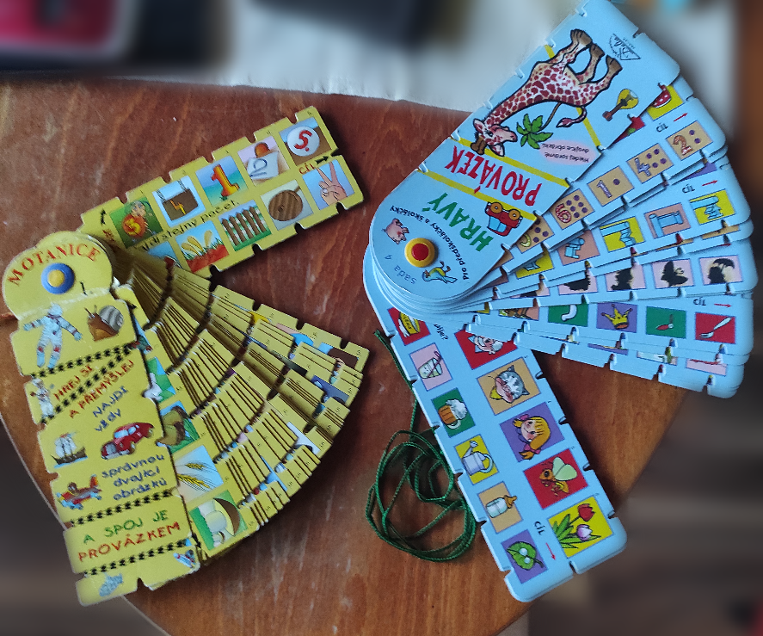
Obrázek 1 - Motanice
Další pomůckou při dorozumívání se s pacientem byla tabulka se základními příkazy, potřebami a obrázky. Tuto možnost Helpík zmodernizoval a je tak pro pacienta jednodušší komunikovat i navzdory jeho nemoci nebo hendikepu. Používali se třeba i úryvky ze slabikářů nebo učebnic pro první stupeň základních škol, kde jsou děti na tom schopnostmi stejně, jako člověk po mozkové mrtvici nebo člověk s nemocí.

Nová technika
Dnešní doba pokročila a posunuli jsme se v technologii z papírových pomůcek na moderní software a hardware. Jedním krásným příkladem je právě Helpík od firmy Rehamza. Díky moderní technologii, která umožňuje snímat pacientovy očí a pohyb jeho zorniček, a softwaru Helpík, který dokáže s touto technologií pracovat, se může například tělesně postižený pacient dorozumívat a ovládat programy pro rehabilitaci.

3.Porovnání programů, se kterými pracuji

Na projektu jsem pracoval s programy Adobe Photoshop a s Adobe Illustrator, které mi poskytla škola. Oba programy si jsou vzhledově podobné. Adobe Photoshop pracuje především s pixely a rastrovou grafikou (tzv. je to bitmapový editor), zatímco Adobe Illustrator pracuje především s vektory a vektorovou grafikou. Jelikož oba zmiňované programy pracují s odlišnou grafikou, přidal jsem pro porovnání programy GIMP, který pracuje s grafikou rastrovou a CorelDRAW ,který pracuje s grafikou vektorovou.

Porovnání rastrové a vektorové grafiky
Rozdílem mezi rastrovou (bitmapovou) a vektorovou grafikou je to, z čeho se obraz skládá. Jak názvy napovídají, tak rastrová se skládá z pixelů uspořádaných do pravoúhlé mřížky, a vektorová se skládá z vektorů, neboli základních a přesně definovaných útvarů, jako body, přímky, křivky a mnohoúhelníky. Pixel bychom mohli pojmenovat jako určitý bod, který má svou barvu a umístění v mřížce. Velikost pixelu není nikde přímo daná. Pixely se dají používat jako veličina. Spousta dnešních grafických prvků nebo grafických zařízení používají pro změření velikosti plochy obrazovky nebo velikosti obrázku pixely. Například klasickým rozlišením a normou pro dnešní monitor je rozložení „1920:1080“, což znamená, že tisíc devět set dvacet pixelů se vejde na šířku a tisíc osmdesát na výšku. Rastrová grafika je tedy fotka a video. Naproti tomu ve vektorové grafice je základem křivka spojující kotevní body, které mohou mít pro sebe definovanou výplň (například mají barvu). Vektorová grafika jsou tedy fonty textů na počítači, loga firem, sportovních klubů nebo různých dalších organizací. Hlavní výhodou rastrové grafiky oproti vektorové grafice je, že pro vytvoření stačí jen pořídit fotku nebo použít skener, zatímco pro vytvoření vektorového obrazu musíme obrázek různě upravovat a tzv. „vektorizovat“ v různých programech. Vektorová grafika má zase výhodu v tom, že se kvalita obrazu nezmění, když jej zvětšujeme nebo jej zmenšujeme, zatímco u rastrové grafiky zvětšování a zmenšování zanechá výraznou stopu na kvalitě obrazu. Rastrová grafika totiž při zvětšování nebo zmenšování obrazu používá „krácení“. Můžeme to vysvětlit tak, že když obraz zmenšujeme, tak se pixely vpíjí do sebe, a když ho zvětšujeme, tak se jen násobí. Tento efekt není vždy žádoucí a dokáže značně ovlivnit kvalitu obrazu. Vektorová grafika řeší zvětšování a zmenšování pouhou změnou v matematické rovnici křivky, proto se tato grafika používá zejména pro loga, jak jsem již zmínil výše. Důvodem je právě již zmíněná výhoda se zachováním kvality při změně velikosti. Není tedy rozdíl ve kvalitě mezi polepem na auto, billboardem nebo logem na vizitce. Ve vektorové grafice se z tohoto důvodu tvoří i všechny fonty, pokud je ale chcete nějak upravovat, tak musíte font převést do rastrové grafiky, poté jej zas vektorizací vrátit do grafiky vektorové. Na následujícím obrázku můžete porovnání vidět detailněji i s příklady formátů pro obě grafiky. Formáty obou grafik detailněji rozeberu v další kapitole.
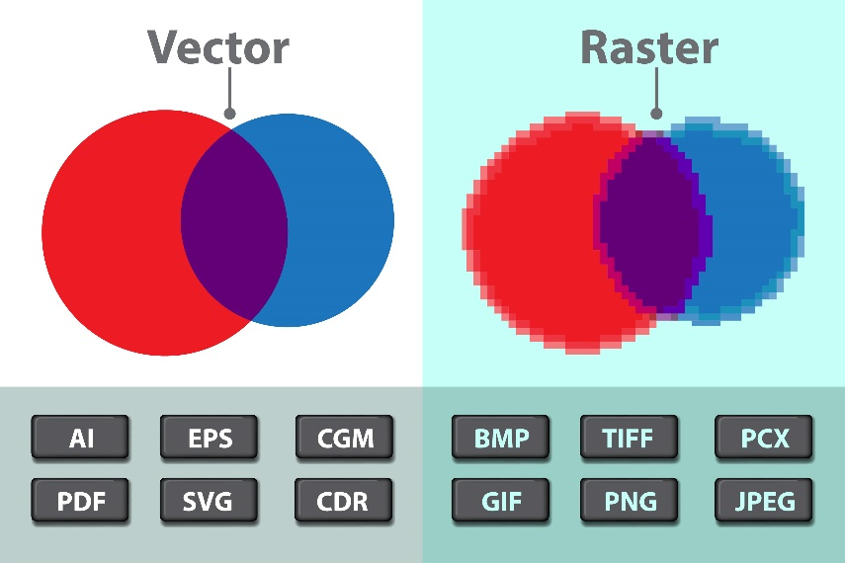
Obrázek 2 - Porovnání Vektoru a Rastru

Porovnání obou programů s jinými podobnými programy
Programy Adobe Photoshop a Adobe Illustrator jsou známy tím, že jsou zpoplatněny. Oba programy si účtují určitou částku za určité časové období. Po uplynutí této doby musí uživatel opět zaplatit, aby mohl programy nadále používat. Mnoho uživatelů tato skutečnost odrazuje a rozhodli se využívat jiné programy, které fungují podobně, umí podobné věci, ale nejsou úplně tak profesionální a nenabízí takový rozsah možností jako Photoshop s Illustratorem. Já s nimi mohu pracovat jen díky škole, za což jí děkuji. Z množství podobných programů, které nejsou zpoplatněny, jsem si pro porovnání vybral GIMP - Photoshop a CorelDRAW - Illustrator.

Porovnání Photoshop a GIMP
GIMP neboli GNU Image Manipulation Program je rastrový grafický editor, který se používá zejména pro úpravy obrázků, fotografií, tvorbu webové grafiky, kreslení rukou nebo pro pouhý převod mezi různými formáty. GIMP je na rozdíl od Photoshopu zdarma. GIMP a Photoshop mají oba spoustu pluginů, avšak Photoshop má pluginy navrhnuté pro značky Phase One, Kodak a další. Photoshop má více nástrojů pro úpravu než GIMP. GIMP, na rozdíl od Photoshop, nemá možnost úpravy fotek na chytrých mobilních telefonech. GIMP se obecně používá pro amatérskou tvorbu a Photoshop se používá už profesionálně. Porovnání vzhledu programů můžete vidět na následujícím obrázku.
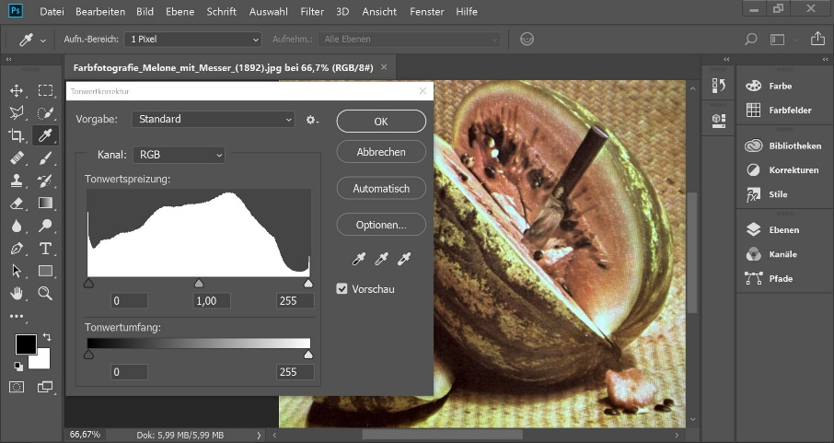
Obrázek 3 - Photoshop
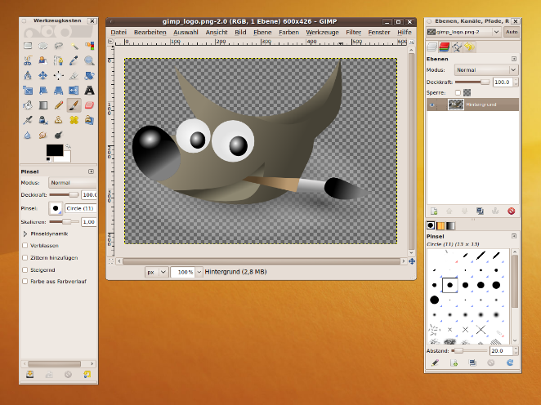
Obrázek 4 - GIMP

Porovnání CorelDRAW a Illustrator
CorelDRAW je program pracující s vektorovou grafikou. Slouží k tvorbě různých návrhů, ilustrací a grafiky. Co se týče nástrojů, tak Illustrator i CorelDRAW jsou profesionálně na stejné úrovni. CorelDRAW je levnější a má možnost zakoupit doživotní licenci. Illustrator naproti tomu vyžaduje měsíční poplatky za používání. Optimalizaci mají oba programy dobře zvládnutou, a tak oba dokáží bez problémů běžet na Windows nebo MacOS. Illustrator je lepší v tom, že se z něho stal už standart, a tudíž se uživatelé dokáží v programu orientovat bez problémů, zatímco CorelDRAW stále něco přidává a mění funkce programu. Porovnání vzhledu programů můžete vidět na následujícím obrázku.
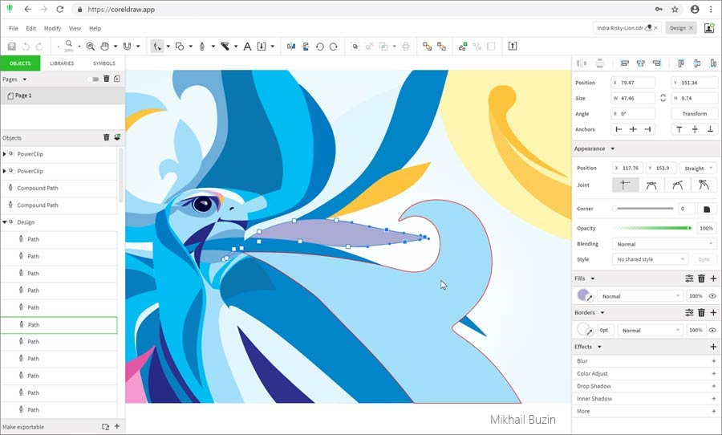
Obrázek 5 - CorelDRAW
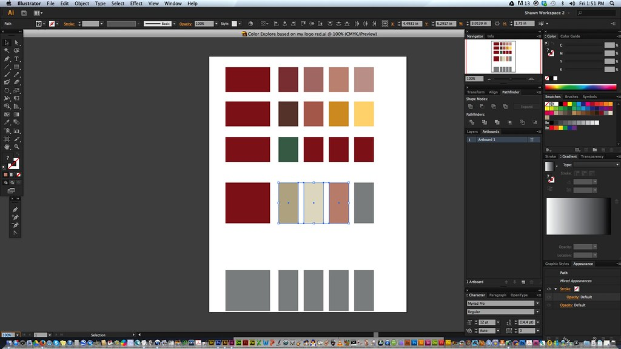
Obrázek 6 - Illustrator

4.Popis a porovnání formátů obrázků
Co je to grafický formát? Grafický formát je typ souboru, způsob uspořádání a organizace digitálních dat, tedy způsob, jakým je text, video nebo fotka uloženo v souboru. Například pro obrázková data (fotky) je nejčastěji používaný formát JPEG, RAW, PNG, pro video je pak používán třeba formát MP4, MOV a tak dále. Některé formáty mohou i do souboru ukládat více informací, například náhled obrázku, datum a čas nebo informace o expozici.
Základní rozdělení grafického formátu je na bitmapový a vektorový.

Bitmapový formát
Nejznámější bitmapové neboli rastrové formáty jsou JPG, GIF, nebo PNG. Všechny vyjmenované jsou převážně používané pro ukládání fotek a obrázků. GIF jako jediný z nich má i možnost uložení pro animaci.
GIF neboli Graphic Interchange Format (formát pro výměnu grafiky) byl prvním formátem, který začal podporovat webové prohlížeče. Jeho oblíbenost vydržela až do dnešních dní. Formát byl vyvinut v roce 1987 společností CompuServe. Původní účel tohoto bitmapového formátu bylo šíření grafiky mezi počítačovou sítí jedné společnosti. Obrazová data jsou komprimována metodou LZW, která používá bezztrátovou kompresi. GIF soubory jsou indexované barevné obrázky, které mohou obsahovat maximálně 8 bitovou informaci. To znamená, že obrázek může obsahovat pouze 256 barev. Uložení obrázku v menší hloubce je možné. Menší barevná hloubka znamená i menší velikost souboru. GIF umí také jako jeden z formátů takzvanou průhlednost. Funguje to tak, že některé pixely v obrázku mohou být definovány jako „průhledné“. Avšak nelze tu definovat „částečnou průhlednost“, kde by pixel byl třeba jen na půl průhledný. Pixel je tedy buďto barevný nebo nemá žádnou barvu.
JPG, také JPEG neboli Joint Photographic Experts Group je velmi rozšířený formát v prostředí internetu, který není závislý na počítačové platformě. JPEG využívá metody ztrátové komprese. Znamená to, že při kompresi se některé informace o jednotlivých pixelech vynechávají, takže čím více obrázek upravujeme a ukládáme, tím horší bude výsledná kvalita obrázku. U JPEG platí, že čím větší kvalita obrázku, tím větší velikost souboru. Kromě odlišnosti v kompresi, se tyto dva formáty liší i v tom, že JPEG má 3krát větší barevnou hloubku než GIF. Barevná hloubka JPEG je tedy 24 bitů. Tento formát není pro svou kompresi vhodný k ukládání písma, ilustrací nebo třeba logotypů. Díky ztrátové kompresi se totiž může objevit takzvaný „nežádoucí šum“, který vzniká tím, že po uložení obrázku do JPEG nebo JPG se pixely mohou „vpít“ do sebe za účelem zmenšení velikosti souboru, a může tak být poznat zhoršená kvalita obrázku. Pro ukládání písma, ilustrací apod. je tedy lepší zvolit PNG nebo GIF. Avšak i přes zhoršující se kvalitu při ukládání fotek a obrázků je používání tohoto formátu dobré, jelikož barevná hloubka je větší než u souborů GIF a velikost souboru nikdy nebude tak veliká jako u PNG. Díky tomu jej lze snadno posílat a sdílet na internetu. Navíc s tímto formátem dokážou pracovat všechny bitmapové editory jako Photoshop, GIMP nebo i Malování.
PNG neboli Portable Network Graphics je formát, který jako ostatní poskytuje uchovávání, přenos a zobrazování obrázků. V podstatě se jedná o náhradu formátu GIF, až na to, že PNG nepodporuje krátké animace jako GIF. PNG formát má barevnou hloubku 24 až 48 bitů a 16 bitů odstínů šedi. PNG totiž používá model RGBA tedy kromě barevných kanálu RGB - Red Green Blue nebo CMY – Cyan Magenta Yellow. RGBA je zkratka pro Red Green Blue Alpha, neboli jeden kanál je alpha kanál. Alpha kanál je hodnota „sytosti pixelu“ tedy je to možnost průhlednosti pixelu. Už pixel nemusí být pouze viditelný a průhledný, ale můžeme mu v alpha kanálu nastavit hloubku průhlednosti. V PNG tedy můžeme uložit i barevný přechod z jedné barvy do ztracena. Komprimace v PNG je bezztrátová. PNG používá ke svému bezztrátovému komprimování metodu zvanou Deflate. PNG formát je podporován všemi moderními internetovými prohlížeči a všemi moderními bitmapovými editory. Formát PNG je ve světě internetu používán pro různé části webových stránek. Například logotypy, barevné přechody nebo okrasné fonty (na začátku textů) se většinou používají v PNG formátu.
Na následujícím obrázku lze vidět porovnání těchto tří formátů.
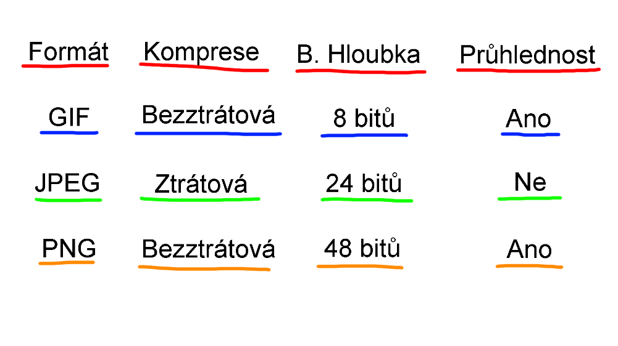
Obrázek 7 - Porovnání grafických formátů

Vektorový formát
Vektorové formáty tvoří různorodou skupinu souborových formátů pro uchování, přenos a zobrazení grafické informace. U bitmapového formátu se tedy informace rozdělí na barevné pixely v určitém množství v rastrové mřížce. U vektorového formátu jsou všechny věci tvořeny analyticky s pomocí geometrických tvarů (například přímek). V určitých formátech jsou podporovány třeba jen úsečky (například formát SLD), v dalších se dají použít i oblouky, křivky, texty a další komplikované tvary a entity.
Avšak nejznámějším zástupcem formátů pro vektorovou grafiku je formát PDF, který slouží především pro ukládání dokumentů. Výhoda je, že bez ohledu na zařízení, ve kterém soubor PDF otevřete, se zobrazí všude stejně, jako na zařízení kde byl vytvořen. PDF se dá vytvořit v softwaru od společnosti Adobe, který je zpoplatněný. Můžeme ho vytvořit také v jiných softwarech, které jsou zdarma, ale musíme počítat s tím, že tyto softwary nemají takové možnosti úpravy a čtení jako Acrobat od Adobe.

5.Popis mého projektu vzhledem k dosud uvedeným datům

Popis mého projektu, a to, jak pomáhá pacientům

Jak jsem již zmiňoval, můj maturitní projekt se zabývá grafickým rozhraním pro software Helpík. Vytváření grafiky není jen tak. Musíme brát v potaz různé hendikepy pacientů, a tím pádem jejich jiné vnímání reality. Můžou mít problém se zrakem, sluchem, vnímáním a používáním mozku. Cílem mého projektu bylo, abych dokázal vytvořit takovou grafiku, aby byla snadno rozpoznatelná a aby byla úměrná schopnostem pacienta rozpoznat předmět, číst nebo přemýšlet v širších souvislostech. Snažil jsem se, aby barvy byly pestré a tvary co nejjednodušší. Všechny použité obrázky jsem vytvořil vlastní rukou, respektive myší pomocí nástroje štětec v Adobe Photoshop. Někdo by mohl namítat, že kdybych používal tvary, tak by obrázky působily moderněji, měly by ostrý nádech. S tímhle já nesouhlasím. Osobně na mě působí tyto obrázky lepším dojmem (dalo by se říct, že působí lidsky) než obrázky tvořené přes tvary, ořezávané, nebo jen fotky skutečných zvířat, věcí a lidí. Udělal jsem i obrázky, které vzhledově spíše připomínají práci školáka na hodině výtvarné výchovy, než práci středoškolského studenta, ale to je záměr celého projektu. Zejména jsem se snažil, aby například auta působila spíše jako hračky a všechna držela svůj jednotný tvar a lišila se pouze barvou. Pacient je tedy schopen na první pohled rozpoznat, že se jedná o auto. Rehabilitace probíhá tak, že po spuštění softwaru může pacient vyřešit daný úkol, který je pro něj připravený, nebo může pomocí softwaru komunikovat, pokud jinak komunikovat nemůže, protože mu v tom brání nějaká nemoc nebo postižení. Software tedy kromě jednoduchých her a cvičení nabízí i možnost se s pacientem dorozumívat pomocí nejjednodušších obrázků nebo tezí. Pacient může software ovládat i očima za pomocí moderního hardwaru, se kterým tento program umí pracovat. Může si tak říct, když mu je teplo, zima, nebo když má hlad, či si chce jen povídat. Grafika musí být tak jednoduchá na poznání a pochopení, aby pacient dokázal rozpoznat co se na obrazovce děje bez větších problémů. Pokud bude nad grafikou moc dlouho přemýšlet, tak ho přestane bavit danou činnost dělat, a nebude se chtít rehabilitovat, nebo nebude chtít nadále komunikovat.

Popis firmy Rehamza s.r.o.
Hlavním cílem firmy Rehamza, jak sama uvádí, je vytvářet produkty, které budou propojovat nejmodernější technologie se zkušenostmi lékařů a rehabilitačních pracovníků a budou díky tomu schopny umožňovat pacientům provádět cvičení a rehabilitaci takovou formou, která je bude bavit a bude jim příjemná. Firma si uvědomuje, že pacienti nemají vždy chuť k rehabilitaci. Sám mohu z osobních zkušeností říct, že rehabilitaci jsem celkově bral jako trest. Firma se tedy k tomuto staví tak, že se snaží vytvořit co nejzábavnější a nejpříjemnější formu rehabilitace pro svoje pacienty. Rehamza chce pacientům maximálně zpříjemnit léčbu, chce, aby je cvičení nejen bavilo, ale také aby jim pomohlo. Zakladatelem samotné společnosti je Ing. Pavel Čáp, který patří mezi odborníky v programování a vývoji elektronických zařízení. Rehamza s.r.o. vznikla jako první krok realizace společného nápadu zpřístupnit nejmodernější léčebné metody mezi široký okruh pacientů.

Porovnání
Chtěl bych porovnat mou grafiku s grafikou, kterou Helpík obsahoval dříve. Zaměřoval jsem se na to, aby grafika byla modernější, hezčí a dávala v daném kontextu smysl. Také jsem se zaměřoval na to, aby pacient musel o problému více přemýšlet, a zároveň aby ho rehabilitace bavila.

6.Porovnání grafiky mé s grafikou původní
Mou náplní práce bylo vytvoření grafických šablon nebo zlepšení původní grafiky. Snažil jsem se zachovat původní barevné motivy šablon. Součástí nové grafiky byly i nové fotografie, které jsem buď pořídil sám, nebo jsem na internetu našel komerčně použitelné fotografie. Fotografie tu nebudu rozebírat, protože se jednalo jen o oživení a rozšíření původního výběru. Rozeberu tu tedy grafiku, kterou jsem vytvořil pro specifické části softwaru Helpík.
Bludiště je hra, kde musí pacient posbírat všechny odměny v jednom bludišti. Pacient ovládá postavičku a musí projít celé bludiště. Tato hra testuje pacientovu orientaci v prostoru. Pro porovnání jsem si vybral verzi pro „Děti“. V původní grafice pacient ovládá ptáčka, který létá bludištěm a sbírá jablíčka. Zdi bludiště jsou tvořeny cihlovými zdmi. Přemýšlel jsem nad kontextem, který by mohl děti zajímat a který by pochopili a přišel jsem s nápadem na ježka sbírající jablíčka v bludišti se zdmi z keřů. Logika byla inspirována médii, povídkami a pohádkami, ve kterých se dětem předkládá motiv ježka nesoucího jablíčko napíchnuté na ježkovy bodliny. Na následujících dvou obrázcích je porovnání nové a staré grafiky bludiště.
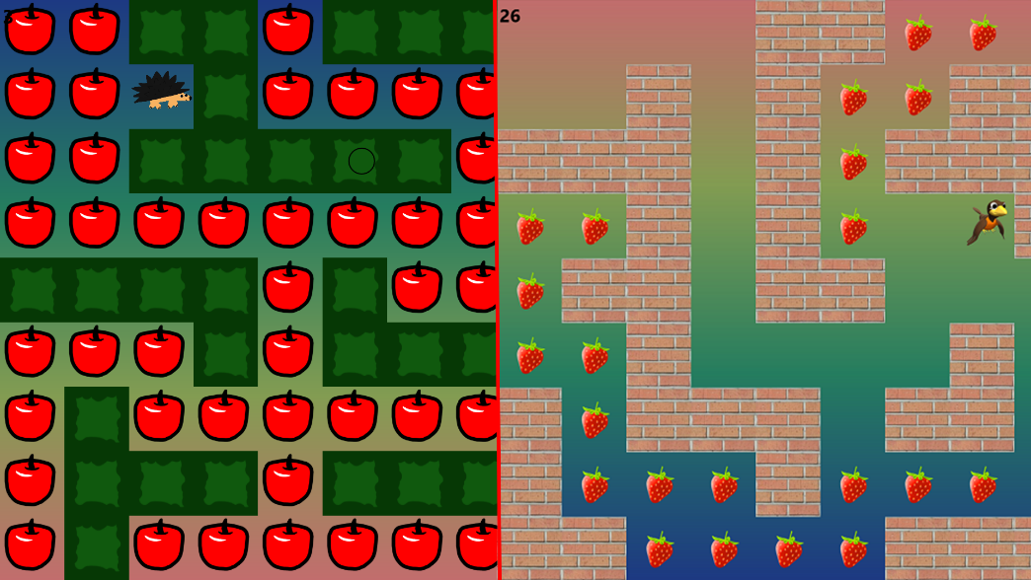
Obrázek 8 - vlevo nová, vpravo stará grafika
Pexeso je známá karetní hra o procvičování paměti hráčů a Helpík to nemá jinak. Původní grafika měla 45 obrázků různých malovaných zvířátek stylem odpovídajícím knížkám pro batolata. Zachoval jsem tedy styl maleb tak, aby to dítě předškolního věku poznalo. Původní výběr zvířátek jsem z veliké části nahradil objekty, se kterými se můžou děti setkat v knížkách, pohádkách nebo i v běžné české domácnosti. Na následujícím obrázku je porovnání starých a nových obrázků pro pexeso.
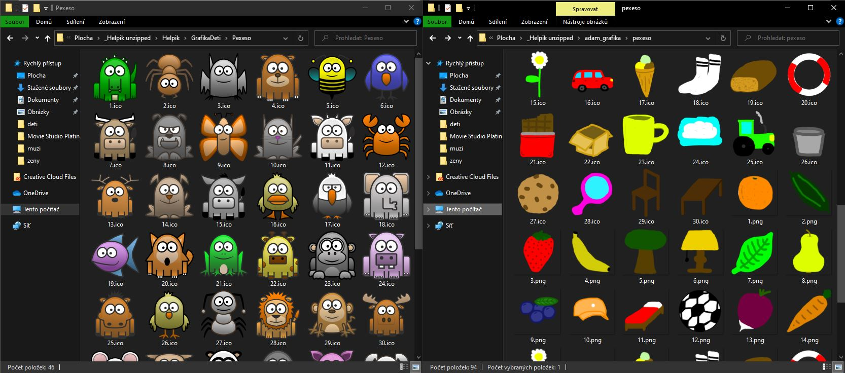
Obrázek 9 - vlevo stará grafika, vpravo nová grafika
Přines věc je hra, kde pacient ovládá kurzorem postavičku, která musí vzít někde na obrazovce věc, a tu přenést z bodu A do bodu B. Původní grafika měla jednoduché koncepty, třeba že pacient ovládal vránu, která nosí žaludy prasátku. Uvedu jako příklad mou novou grafiku pro „Muži“, která má jako koncept kurzor v podobě ruky, která nosí kanystry benzínu z bodu A do bodu B, které představuje auto. Na následujících dvou obrázcích je porovnání nové a staré grafiky hry Přines věc.
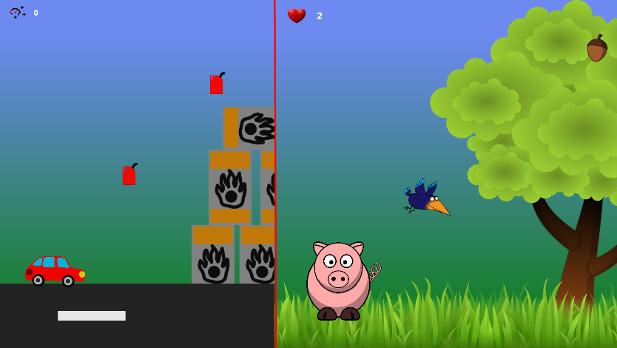
Obrázek 10 - vlevo nová, vpravo stará grafika
Padající předměty je hra, ve které pacient musí chytat správné padající předměty, a zároveň se vyhýbat těm, které jsou škodlivé. Pacient tedy musí rozpoznat předměty dobré od špatných. Původní grafika vypadala tak, že pacient chytal do košíku ovoce padající ze stromu, pokud ale padal kámen, musel se mu vyhnout. Tenhle koncept jsem pro každou kategorii nahradil specifickou grafikou. Pro muže tedy platí, že padají kapky piva a oni je musí chytnout do půllitru, pokud ale budou padat kapky vody, tak by je pacient měl ignorovat. Na následujících dvou obrázcích je porovnání nové a staré grafiky Padajících předmětů pro sekci muži.
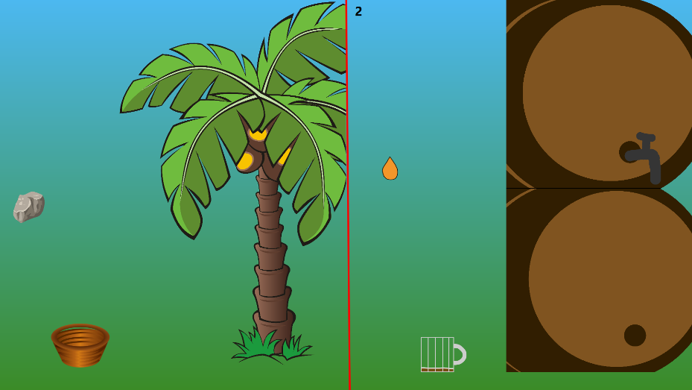
Obrázek 11 - vlevo stará, vpravo nová grafika
Sledování pohybu obrázků je hra, kde pacient ovládá postavičku, která musí sledovat po určitou dobu jeden objekt, který mění svou pozici. Pacient tedy musí udržet svou pozornost a sledovat jeden objekt delší dobu. Trénuje pozornost a reakce. Na následujících dvou obrázcích je porovnání nové a staré grafiky Sledování pohybu obrázků.
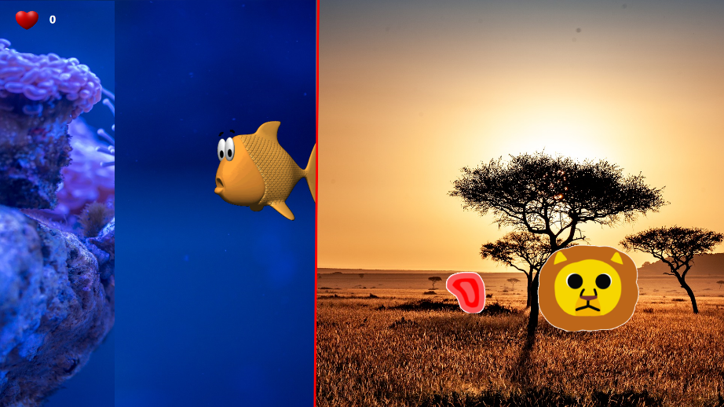
Obrázek 12 - vlevo stara, vpravo nová grafika
Obrázky na zdi je hra kde pacient sbírá obrázky ze země a dává je na stěny do předem určených šablon. Pacient tedy musí rozeznat šablony na stěně a správně přiřadit obrázky ze země do každé šablony. Na následujících dvou obrázcích je porovnání nové a staré grafiky Obrázků na zdi.
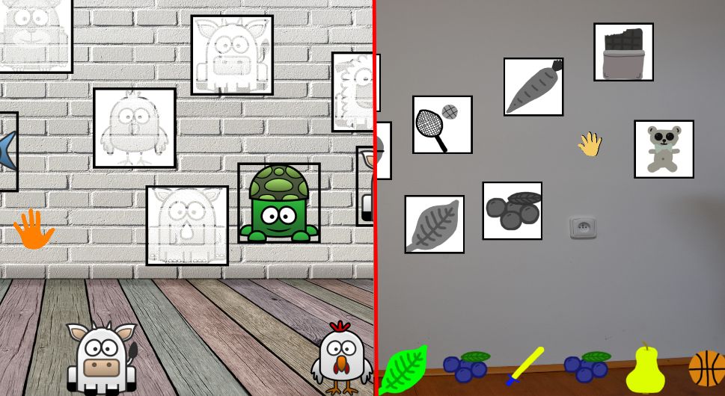
Obrázek 13 - vlevo stará, vpravo nová grafika
Hra „Obrázek, slovo“ spočívá v tom, že se pacientovi ukáže obrázek a pacient musí logicky vybrat ze sloupce frází jen ty fráze, které jsou o daném obrázku pravdivé. Pokud označí nepravdivou frázi, tak bude na chybu upozorněn. Největší změnou v téhle hře je změna frází, které museli odpovídat novým fotografiím. Na následujícím obrázku jsou příklady starých a nových frází.
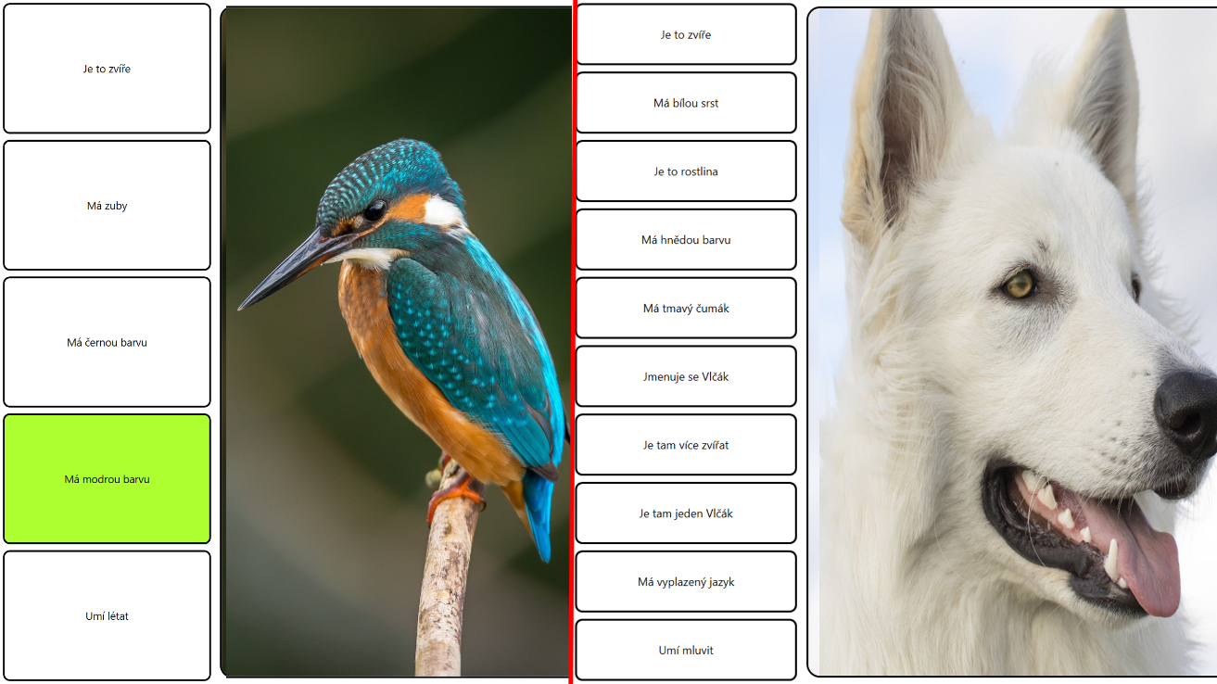
Obrázek 14 - vlevo staré, vpravo nové fráze
Oční komunikátor, jak již název napovídá, je používaný pro komunikaci s pacientem především za použití očí. Spíše než hra, se jedná o komunikační aplikaci. Pacient má možnost za pomocí moderní technologie a této aplikace komunikovat skrze základní lidské potřeby, rozkazy a otázky. V praxi to vypadá jako stromová topologie, která se větví podle toho, jakou možnost pacient vybere. Grafické šablony tohoto programu nebyly úplně špatné, upravoval jsem tudíž jen některé z nich, na rozdíl od předchozích aplikací, kde jsem upravoval celkovou grafickou stránku. I přes to jsem ve finále upravil zhruba 80 % ze všech šablon, které v této části byly. Na následujícím obrázku můžete vidět porovnání starého vyjádření pro „je mi dobře“ a nového obrázku stejného významu. Zachoval jsem barevnou stránku, protože byla i na původním obrázku, a protože zelená evokuje pocit, že je všechno dobré. Zanechal jsem zde jen palec nahoru, protože mi to přijde modernější než obrázek celé postavičky. Od pradávna palec nahoru značí kladnou reakci.
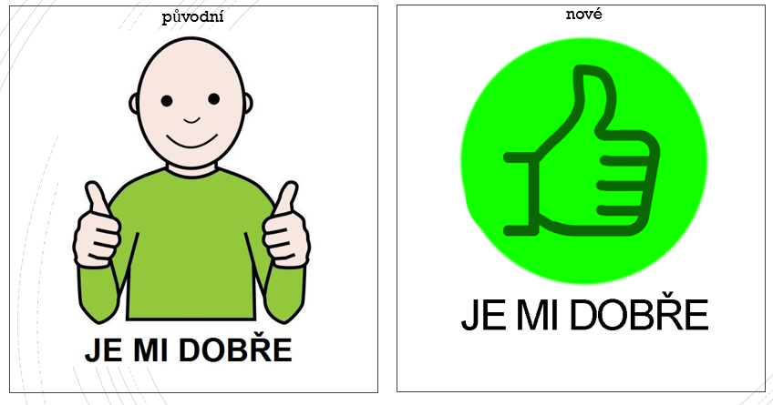
Obrázek 15 - Porovnání Oční Komunikátor

Závěr

Cílem mého projektu bylo vytvořit nebo vylepšit grafické šablony pro software Helpík. Ve finále jsem vytvořil přibližně 274 grafických šablon. Pro tvorbu a úpravu šablon jsem používal grafické editory Adobe Photoshop a Adobe Illustrator. Nejtěžší částí na celém projektu nebyla samotná tvorba, ale vymýšlení všech konceptů a obrázků. Projekt mě naučil, jak nakládat se svým časem a používat grafické editory. Grafika je již v softwaru zakombinována a funguje, avšak kvůli aktuální pandemické situaci nebyla ještě možnost ji vyzkoušet v praxi.

Zdroje
Formáty obrázku. Digiarena [online]. 2006, 2006(1), 1 [cit. 2021-02-04]. Dostupné z: https://digiarena.zive.cz/formaty-obrazku_5
Formát grafického souboru. In: Wikipedia: the free encyclopedia [online]. San Francisco (CA): Wikimedia Foundation, 2001- [cit. 2021-03-06]. Dostupné z: https://cs.wikipedia.org/wiki/Form%C3%A1t_grafick%C3%A9ho_souboru
GIMP. In: Wikipedia: the free encyclopedia [online]. San Francisco (CA): Wikimedia Foundation, 2001- [cit. 2021-03-06]. Dostupné z: https://cs.wikipedia.org/wiki/GIMP
Bitmapové formáty [online]. [cit. 2021-02-07]. Dostupné z: http://blog.e-letaky.cz/bitmapova-grafika/bitmapove-formaty/
Vektorové grafické formáty a metaformáty. Root [online]. 2007 [cit. 2021-02-10]. Dostupné z: https://www.root.cz/clanky/vektorove-graficke-formaty-a-metaformaty/
GIMP vs Photoshop: Key Differences [online]. In: . [cit. 2021-03-06]. Dostupné z: https://www.guru99.com/gimp-vs-photoshop.html
GIMP vs Photoshop: Key Differences [online]. In: . [cit. 2021-03-06]. Dostupné z: https://www.gaerf.org/adobe-illustrator-vs-coreldraw/
Obrázek GIMP [online]. In: . [cit. 2021-03-13]. Dostupné z: https://upload.wikimedia.org/wikipedia/commons/9/9e/Gimp-2.6.7-linux.png
Obrázek Photoshop [online]. In: . [cit. 2021-03-13]. Dostupné z: https://upload.wikimedia.org/wikipedia/commons/a/a4/Photoshop-screenshot.JPG
Obrázek CorelDRAW [online]. In: . [cit. 2021-03-13]. Dostupné z: https://www.amsoft.cz/wp-content/uploads/2019/03/coreldraw-app.jpg
Obrázek Illustrator [online]. In: . [cit. 2021-03-13]. Dostupné z: https://live.staticflickr.com/65535/47664137841_8fc11e27d7_b.jpg
Obrázek Rastr vs Vektor [online]. In: . [cit. 2021-03-13]. Dostupné z: https://tellyourtale.com/wp-content/uploads/2019/10/shutterstock_1115231174-Converted.jpg

Seznam obrázků
Obrázek 1 - Motanice 2
Obrázek 2 - Porovnání Vektoru a Rastru 4
Obrázek 3 - Photoshop 5
Obrázek 4 - GIMP 5
Obrázek 5 - CorelDRAW 6
Obrázek 6 - Illustrator 6
Obrázek 7 - Porovnání grafických formátů 8
Obrázek 8 - vlevo nová, vpravo stará grafika 11
Obrázek 9 - vlevo stará grafika, vpravo nová grafika 12
Obrázek 10 - vlevo nová, vpravo stará grafika 12
Obrázek 11 - vlevo stará, vpravo nová grafika 13
Obrázek 12 - vlevo stara, vpravo nová grafika 13
Obrázek 13 - vlevo stará, vpravo nová grafika 14
Obrázek 14 - vlevo staré, vpravo nové fráze 14
Obrázek 15 - Porovnání Oční Komunikátor 15

